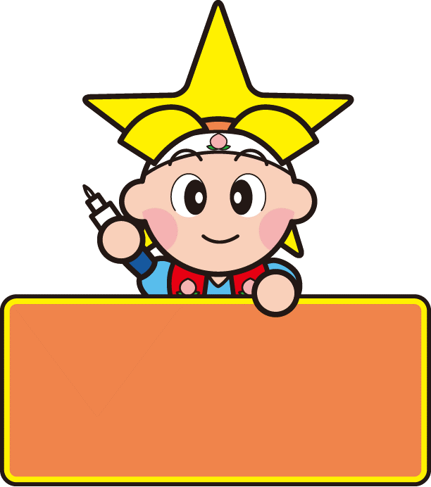  めも  ⑳ |  | やまおり | コミュニケーション方法  情報入手の方法  移動の方法・移動時の介助  栄養摂取の方法  排泄の方法  ㉑ 情報共有□
✂
㉑
＜記入上の参考＞

・コミュニケーション方法や情報入手の方法などを記載しましょう。

※書き切れないときは⑳、㉕ページのメモ欄を使いましょう。

注）ページ番号（丸囲み数字）の横にある□（チェックボックス）について
◎このページに記入した情報を、市町村や地域の支援者（民生委員や町内会長など）に提供することに同意する場合は、□（チェックボックス）に○を付けてください。

